История школы в фотографиях.
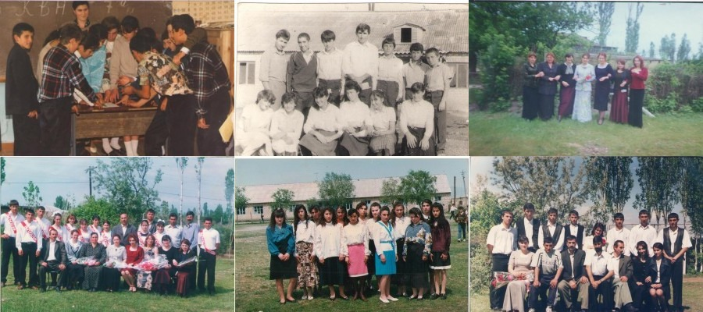

Поход участников краеведческого кружка в с. Тркал(Хивский район)
1987 г

